**Содержание**

|  |  |
| --- | --- |
| Введение | 4 |
| 1 Общая часть | 5 |
| 1.1 Исходные данные для проекта |  |
| 1.2 Анализ чертежа |  |
| 1.2.1 Технические требования на деталь |  |
| 1.2.2 Точность, качество и методы обработки |  |
| 1.2.3 Анализ материала детали |  |
| 1.3 Определение межоперационных припусков и размеров |  |
| 1.4 Определение типа и размера исходной заготовки |  |
| 1.5 Описание метода получения заготовки |  |
| 2 Проектирование технологического процесса |  |
| 2.1 Определение перечня технологических операций |  |
| 2.2 Выбор оборудования для реализации технологических операций |  |
| 2.3 Выбор технологического оснащения для реализации системы СПИД |  |
| 2.4 Проектирование одной их механических операций |  |
| 2.4.1 Методы базирования заготовки на данной операции |  |
| 2.4.2 Состав операции в зависимости от метода базирования |  |
| 2.4.3 Расчёт режимов резания на технологические переходы |  |
| 2.5 Проектирование специального станочного приспособления |  |
| 2.6 Разработка режущего или измерительного инструмента |  |
| 3 Нормирование технологического процесса |  |
| 3.1 Определение состава вспомогательного времени по операции |  |
| 3.2 Определение размера подготовительно-заключительного и дополнительного времён |  |
| 3.3 Определение штучного и штучно-калькуляционного времени по операции |  |
| Заключение |  |
| Список литературы |  |
| Приложение №1 |  |

**Введение**

Уровень сельскохозяйственного машиностроения является определяющим фактором всего хозяйственного комплекса страны. Важнейшими условиями ускорения развития хозяйственного комплекса являются рост производительности труда, повышение эффективности производства и улучшение качества продукции.

Применение более прогрессивных методов изготовления машин имеет при этом первостепенное значение. Качество машины, надежность, долговечность и экономичность в эксплуатации зависят не только от совершенства ее конструкции, но и от технологии ее изготовления и ремонта.

Инженер-технолог стоит последним в цепи создания новой машины и от объема его знаний и опыта во многом зависит ее качество и конкурентоспособность.

В условиях рыночной экономики основной задачей сельскохозяйственного машиностроения является производство того, что продается, а не продажа того, что производится.

Курсовой проект по технологии сельскохозяйственного машиностроения является важным этапом в подготовке инженеров-механиков и определяет способность студентов самостоятельно решать различные технологические и конструкторские задачи, показывает в целом уровень профессиональной подготовки будущих специалистов.

Курсовое проектирование преследует цель – научить студентов разрабатывать прогрессивные технологические процессы (ТП) на основе современных достижений науки и техники.

Следует отметить, что в курсовом проекте не допускается копирования существующего на базовом предприятии ТП, а рекомендуется на основе анализа разработать более совершенный ТП, использовать современное высокопроизводительное оборудование, прогрессивные конструкции приспособлений и режущих инструментов.

**1 Общая часть**

* 1. **Исходные данные для проекта**

Карточка задания

**1.2 Анализ чертежа**

**1.2.1 Технические требования на деталь**

**1.2.2 Точность, качество и методы обработки**

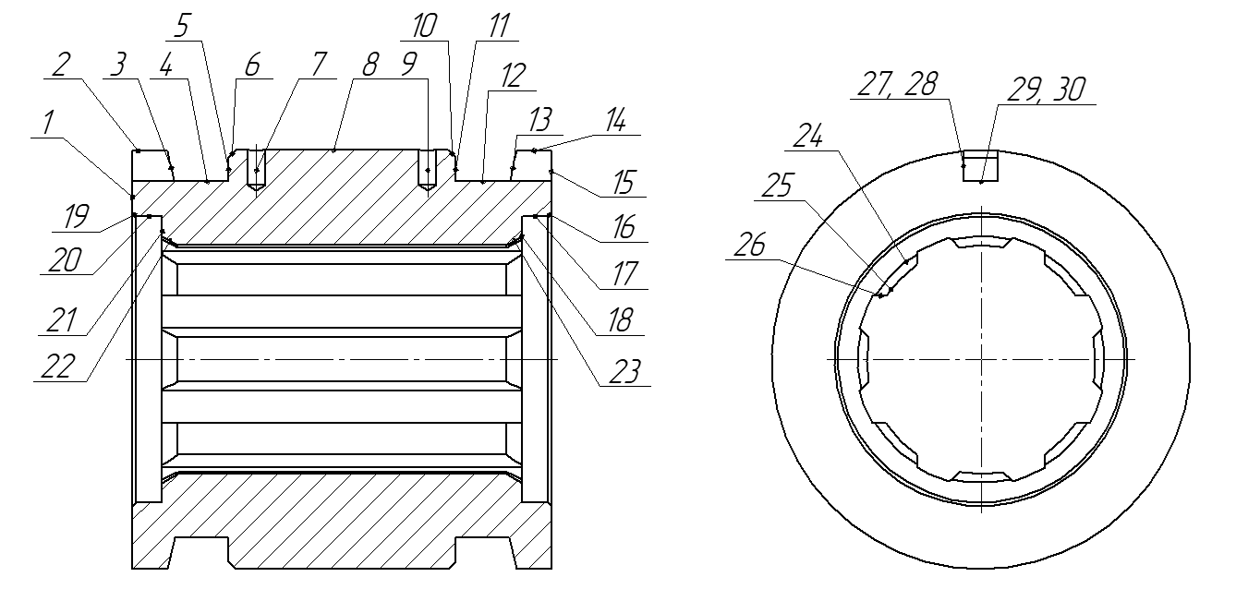

Целью анализа конструкции детали на технологичность является выявление недостатков конструкции по сведениям, содержащимся в чертежах и технических требованиях, а также возможное улучшение технологичности рассматриваемой конструкции. Анализ технологичности проводится, как правило, в два этапа: качественный и количественный.

Конфигурация детали достаточно технологична для обработки резанием на токарном станке, все поверхности легкодоступны для инструмента.

На чертеже указаны все необходимые размеры, требуемая шероховатость обрабатываемых поверхностей, имеется допуск симметричности расположения паза.

Технологической базой при точении является черновая поверхность заготовки, после переустановки детали – уже обработанная поверхность втулки.

Количественная оценка технологичности выполняется согласно ГОСТ 14.201–73 и содержит следующие показатели:

Коэффициент точности обработки Ктч определяется по формуле:

$$k_{тч}=1-\frac{1}{T_{ср}}, (1.1)$$

где Тср – средний квалитет точности обработки.

$$T_{ср}=\frac{\sum{T_{i}×n_{i}}}{\sum{n_{i}}}, (1.2)$$

где Ti – квалитет точности обработки;

ni – число размеров соответствующего квалитета точности.

$$T_{ср}=\frac{14*23+11*1+12*2+10* 2}{23+1+2+2}=13,46.$$

$$k_{тч}=1-\frac{1}{13,46}=0,93.$$

Коэффициент шероховатости поверхности Кш определяется по формуле:

$$k_{Ra}=1-\frac{1}{{Ra}_{ср}}, (1.3)$$

где Raср – средняя шероховатость поверхностей изделия.

$${Ra}_{ср}=\frac{\sum{{Ra}_{i}×n_{i}}}{\sum{n_{i}}}, \left(1.4\right)$$

где Rai – шероховатость поверхности;

ni – число поверхностей соответствующей шероховатости.

$${Ra}_{ср}=\frac{6,3*12+3,2*12+2,5*2}{26}= 4,58.$$

$$k_{Ra}=1-\frac{1}{4,58}=0,78.$$

На основании качественного и количественного анализа делаем вывод, что деталь является достаточно технологичной.

**1.2.3 Анализ материала детали**

Деталь изготавливается из стали 40Х ГОСТ 4543-2016. Химический состав стали приведен в таблице 1.2.3.1, механические свойства стали приведены в таблице 1.2.3.2.

*Таблица 1.2.3.1*

|  |  |  |  |  |  |  |  |
| --- | --- | --- | --- | --- | --- | --- | --- |
| **C** | **Si** | **Mn** | **Cr** | **Ni** | **P** | **Cu** | **S** |
| **не более** | | | |
| 0,36-0,44 | 0,17-0,37 | 0,50-0,80 | 0,80-1,10 | 0,30 | 0,035 | 0,30 | 0,035 |

*Таблица 1.2.3.2*

|  |  |  |  |  |  |
| --- | --- | --- | --- | --- | --- |
| **Твёрдость HB, не более** | **Предел текучести σT, H/мм2** | **Временное сопротивление σв, H/мм2** | **Относительное удлинение δ5, %** | **Относительное сужение ψ, %** | **Ударная вязкость KCU, Дж/см2** |
| 271 | 785 | 980 | 10 | 45 | 59 |

Сталь 40Х ГОСТ 4543-2016 относится к конструкционным легированным хромистым сталям широкого применения. Ее главными достоинствами являются прочность, износостойкость и устойчивость к коррозии. Сталь сложна в изготовлении, что сказывается на ее стоимости. Сталь применяется при изготовлении высокопрочных деталей механизмов и конструкций, таких как валы, оси, вал-шестерни, штоки, плунжеры, коленчатые и кулачковые валы, шпиндели, кольца, оправки, зубчатые венцы, болты, рейки, втулки.

**1.3 Определение межоперационных припусков и размеров**

13